ОРГАНИЗАЦИЯ ДИАЛОГА МЕЖДУ ЧЕЛОВЕКОМ И ИНТЕЛЛЕКТУАЛЬНОЙ СИСТЕМОЙ

1.1. Диалоговые системы, основанные на распознавании рукописного текста
Рукописный ввод символов может по праву считаться одним из самых удобных способов набора текста наравне с оперированием виртуальной клавиатурой. Тот же голосовой набор можно применить далеко не всегда, а в случае с рукописным методом всё обстоит намного проще.
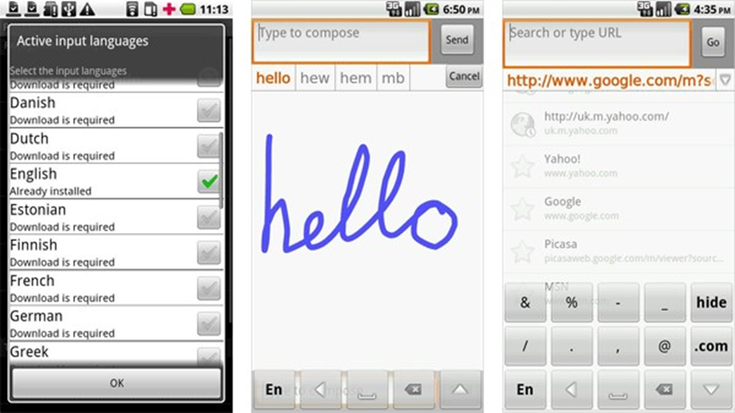
PenReader для планшетов, смартфонов и прочих мобильных устройств на платформе Android
Реклама
Рассмотрим, в чем заключается различие между двумя формами представления одного и того же текста: рукописной и печатной. При этом могут исследоваться и сравниваться как сам процесс формирования текста, так и его результаты, т.е. уже сформированные тексты.
При исследовании уже сформированных текстов обнаруживается, что главное отличие рукописного текста от печатного состоит в значительно большей степени вариабельности начертаний одной и той же буквы разными людьми и одним и тем же человеком в различных состояниях, чем при воспроизведении тех же букв на различных пишущих машинках и принтерах.
Почерком будем называть систему индивидуальных особенностей начертания и динамики воспроизведения букв, слов и предложений вручную различными людьми или на различных устройствах печати.
В рукописной форме начертание букв является индивидуальным для каждого человека и зависит также от его состояния, хотя, конечно, в начертаниях каждой конкретной буквы всеми людьми безусловно есть и нечто общее, что и позволяет идентифицировать ее именно как данную букву при чтении.
К индивидуальным особенностям рукописного начертания букв отнесено 13 шкал с десятками градаций в каждой.
На современных компьютерах основным устройством ввода текстовой информации является клавиатура. Результат ввода текста в компьютер с точки зрения начертания букв, слов и предложений не имеет особых индивидуальных особенностей (если не считать частот использования различных шрифтов, кеглей, жирностей, подчеркиваний и других эффектов, изменяющих вид текста). Поэтому необходимо ввести понятие клавиатурного почерка, под которым будем понимать систему индивидуальных особенностей начертаний и динамики воспроизведения букв, слов и предложений на клавиатуре.
Таким образом, любой текст содержит не только ту информацию, для передачи которой его собственно и создавали, но и информацию о самом авторе этого текста и о технических средствах и технологии его создания.
Существует целая наука – «Психографология«, которая ставит своей задачей получение максимального количества информации об авторах текстов на основе изучения индивидуальных особенностей их почерка.
В настоящее время в России действует институт графологии. На сайте этого института http://graphology.boom.ru можно познакомится с тем, что такое графология, с ее историей и задачами, которые она позволяет решать сегодня. Графологическое исследование имеет значительное преимущество перед простым тестированием или собеседованием, поскольку нет необходимости информировать человека, чей почерк подвергается изучению о производимых исследованиях.
Таким образом, система, оснащенная интеллектуальным интерфейсом, может вести по-разному в зависимости от результатов идентификации пользователя, его профессионального уровня и текущего психофизиологического состояния.
Проблемы идентификации и аутентификации пользователей компьютеров являются актуальными в связи с все большим распространением компьютерных преступлений. Использование для идентификации клавиатурного почерка является одним из направлений биометрических методов идентификации личности.
Подобные системы не обеспечивают такую же точность распознавания, как системы идентификации по отпечаткам пальцев или по рисунку радужной оболочки глаз, но имеют то преимущество, что система может быть полностью скрыта от пользователя, т. е. он может даже не подозревать о наличии такой системы контроля доступа.
Аутентификация – это проверка, действительно ли пользователь является тем, за кого себя выдает. При этом пользователь должен предварительно сообщить о себе идентификационную информацию: свое имя и пароль, соответствующий названному имени.
Идентификация – это установление его личности. И идентификация, и аутентификация являются типичными задачами распознавания образов, которое может проводиться по заранее определенной или произвольной последовательности нажатий клавиш.
Основной характеристикой клавиатурного почерка следует считать временные интервалы между различными моментами ввода текста:
- между нажатиями клавиш;
- между отпусканиями клавиш;
- между нажатием и отпусканием одной клавиши;
- между отпусканием предыдущей и нажатием следующей клавиши.
Кроме того, могут учитываться производные от временных интервалов вторичные показатели, например, такие как скорость и ускорение ввода.
В литературе описано четыре математических подхода к решению задачи распознавания клавиатурного почерка пользователя:
- статистический;
- вероятностно-статистический;
- на базе теории распознавания образов и нечеткой логики;
- на основе нейросетевых алгоритмов.
В настоящее время возможна разработка интеллектуальных высоконадежных интерфейсов, обеспечивающих решение этих и ряда других задач идентификации и прогнозирования состояния оператора в режиме реального времени непосредственно в процессе его работы с системой.
При этом система в своей работе будет гибко учитывать текущее и прогнозируемое состояние оператора, что может проявляться в адаптации как алгоритмов работы, так и вида, и содержания интерфейса.
Эти работы дополняют возможности заблаговременного отбора операторов, обладающих свойствами, необходимыми для высоко ответственных работ в экстремальных ситуациях.

1.2. Диалоговые системы, основанные на распознавании речи
Распознавание речи – процесс преобразования речевого сигнала в цифровую информацию (напр., текстовые данные). Обратной задачей является синтез речи.
Можно выделить следующие области применения:
- голосовое управление;
- голосовой набор в различной технике (мобильники, компьютеры, и пр.);
- голосовой ввод текстовых сообщений в смартфонах и прочих мобильных компьютерах;
- голосовой поиск;
- голосовая почта.
Первое устройство для распознавания речи появилось в 1952 году, оно могло распознавать произнесённые человеком цифры. В 1964 году на ярмарке компьютерных технологий в Нью-Йорке было представлено устройство IBM Shoebox.
Коммерческие программы по распознаванию речи появились в начале девяностых годов. Обычно их используют люди, которые из-за травмы руки не в состоянии набирать большое количество текста. Эти программы (например, Dragon NaturallySpeaking, VoiceNavigator, “Горыныч”) переводят голос пользователя в текст, таким образом, разгружая его руки. Надёжность перевода у таких программ достаточно высока, и с годами она постепенно улучшается.
Увеличение вычислительных мощностей мобильных устройств позволило для них создать программы с функцией распознавания речи и так называемых виртуальных помощников
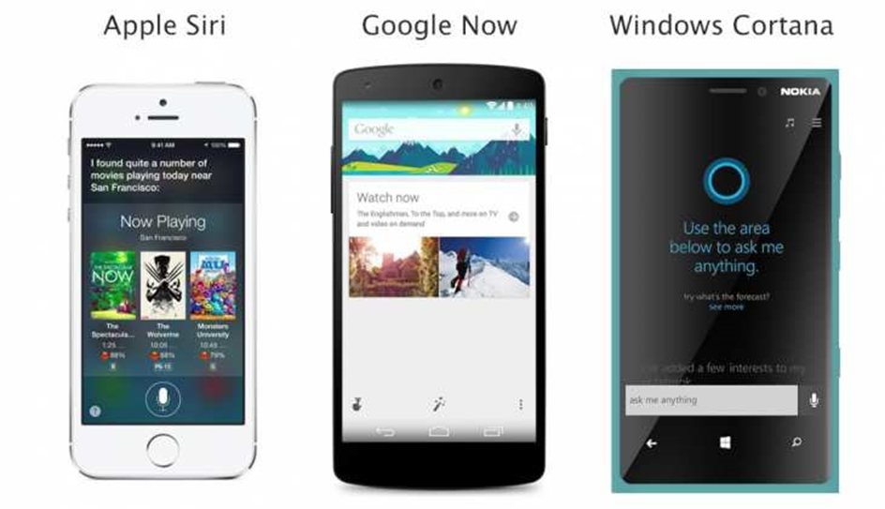
Среди таких программ безусловно выделяются:
- Microsoft Cortana (Microsoft);
- Google Now (Google);
- Siri (Apple).
Эти программы позволяет работать со многими приложениями при помощи голоса. Например, можно набрать нужный номер абонента, включить воспроизведение музыки в плеере, создать новый документ, произвести поиск нужного объекта в сети Интернет.
На сегодняшний день существует два типа систем распознавания речи – работающие «на клиенте» (client-based) и по принципу «клиент-сервер» (client-server). При использовании клиент-серверной технологии речевая команда вводится на устройстве пользователя и через Интернет передается на удаленный сервер, где обрабатывается и возвращается на устройство в виде команды (Google Voice, Vlingo, пр.); ввиду большого количества пользователей сервера система распознавания получает большую базу для обучения. Первый вариант работает на иных математических алгоритмах и встречается редко (Speereo Software) — в этом случае команда вводится на устройстве пользователя и обрабатывается в нем же. Плюс обработки «на клиенте» в мобильности, независимости от наличия связи и работы удаленного оборудования. Так, система, работающая «на клиенте» кажется надежнее, но ограничивается, порой, мощностью устройства на стороне пользователя.
Сейчас применяется также технология SIND (без привязки к голосу конкретного человека).

1.3. Системы с биологической обратной связью
Системами с биологической обратной связью (БОС) будем называть системы, поведение которых зависит от психофизиологического (биологического) состояния пользователя.
Это означает, что в состав систем с БОС в качестве подсистем входят информационно-измерительные системы и системы искусственного интеллекта.
Съем информации о состоянии пользователя осуществляется с помощью контактных и/или дистанционных датчиков в режиме реального времени с применением транспьютерных или обычных карт (плат) с аналого-цифровыми преобразователями (АЦП).
При этом информация может сниматься по большому количеству каналов – показателей (количество которых обычно кратно степеням двойки), подавляющее большинство которых обычно являются несознаваемыми для пользователя. Это является весьма существенным обстоятельством, т.к. означает, что системы БОС позволяют вывести на уровень сознания обычно ранее не осознаваемую информацию о состоянии своего организма, т.е. расширить область осознаваемого. А это значит, что у человека появляются условия, обеспечивающие возможность сознательного управления своими состояниями, ранее не управляемыми на сознательном уровне, что является важным эволюционным достижением технократической цивилизации.
Передача информации от блока съема информации к АЦП-карте может также осуществляться либо по проводной связи, либо дистанционно с использованием каналов инфракрасной или радиосвязи.
Приведем три примера применения подобных систем:
- Мониторинг состояния сотрудников на конвейере с целью обеспечения высокого качества продукции.
- Компьютерные тренажеры, основанные на БОС, для обучения больных с функциональными нарушениями управлению своим состоянием.
- Компьютерные игры с БОС.
Известно, что одной из основных причин производственного брака является ухудшение состояния сотрудников. Но сотрудники не всегда могут вовремя заметить это ухудшение, т.к. самооценка (самочувствие) обычно запаздывает по времени за моментом объективного ухудшения состояния. Поэтому является актуальным своевременное обнаружение объективного ухудшения параметров и адекватное реагирование на него.
С помощью систем БОС это достигается тем, что:
- Каждому сотруднику одевается на руку браслет с компактным устройством диагностики ряда параметров, например, таких, как:
  - частота и наполнение пульса;
  - кожно-гальваническая реакция;
  - температура;
  - давление; • пототделение.
- Это же устройство и периодически передает значения данных параметров на компьютер по радиоканалу.
- Параметры от каждого сотрудника накапливаются в базе данных системы мониторинга на сервере, а также анализируются в режиме реального времени с учетом текущего состояния и динамики, в т. ч. вторичных (расчетных) показателей.
- Когда параметры выходят за пределы коридора «нормы» или по их совокупности может быть поставлен диагноз, – сотрудник оперативно снимается с рабочего места и заменяется другим из резерва, а затем, при наличии показаний, направляется на лечение.
Некоторыми процессами в своем организме мы не можем управлять не потому, что у нас нет рычагов управления, а лишь потому, что мы их не знаем, не имеем навыков их использования и не знаем результатов их применения. Но ключевой проблемой, без решения которой невозможно управление, является отсутствие быстрого и надежного, адекватного по содержанию канала обратной связи.
Все эти проблемы снимаются системами БОС:
- на экран компьютера в наглядной и легко интерпретируемой форме в режиме реального времени выводится информация о состоянии какой-либо подсистемы организма, например, об уровне pH (кислотности) в желудке;
- в качестве рычагов управления пациенту предлагается применить метод визуализации тех или иных образов, которые сообщаются врачом;
- когда пациент ярко зрительно представляет заданные образы, то при этом он обнаруживает, что кривая кислотности на экране начинает ползти вверх или вниз в прямом соответствии с тем, что именно он себе представляет.
Здесь необходимо отметить один очень существенный момент. В обычной реальности развитие событий зависит не непосредственно от нашего психофизиологического состояния, а лишь от того, как оно проявляется в наших действиях. В случае же виртуальной реальности развитие сценария игры может зависеть непосредственно от состояния игрока. Таким образом, в виртуальной реальности само сознательное (произвольное) или несознательное (непроизвольное) изменение нашего состояния по сути дела является действием. Аналогичная ситуация в обычной реальности может иметь место при высших формах сознания и проявлении сверхспособностей.
Контрольные вопросы:
- Какие существуют системы диалога человека и ИС?
- Какие системы ИС имеют биологическую систему обратной связи?

